ეპიდსიტუაცია
24.09.2020 09:00 სთ

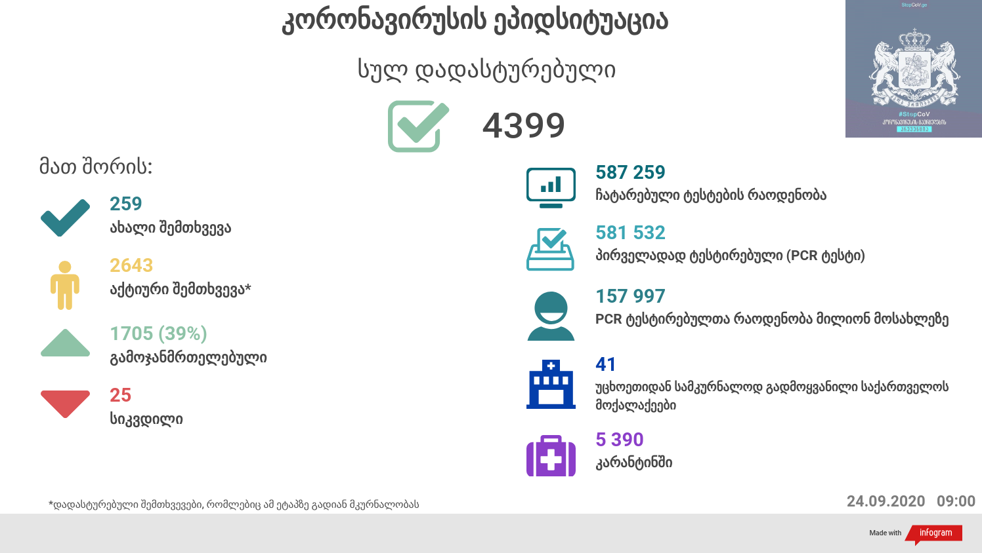

საქართველო
24 სექტემბრის ტესტირების მონაცემები (ბოლო 24 საათი):
- ლუგარის ცენტრი (თბილისი) 1925 ნიმუში (განმეორებითი 0)
- ცენტრის იმერეთის სამმართველო (ქუთაისი) 770 ნიმუში (განმეორებითი 2)
- ცენტრის აჭარის სამმართველო (ბათუმი) 945 ნიმუში (განმეორებითი 0)
- სს ინფექციური პათოლოგიის, შიდსისა და კლინიკური იმუნოლოგიის სამეცნიერო-პრაქტიკული ცენტრი 358 ნიმუში (განმეორებითი 11)
- შპს ნეოლაბი 243 ნიმუში (განმეორებითი 0)
- შპს „სალიხ აბაშიძის ინფექციური პათოლოგიის, შიდსის და ტუბერკულოზის რეგიონული ცენტრი“ 250 ნიმუში (განმეორებითი 0)
- შპს სამედიცინო ცენტრი ციტო 944 ნიმუში (განმეორებითი 0)
- სს „მეგა-ლაბი“ 827 ნიმუში (განმეორებითი 9)
- შპს მოლეკულური დიაგნოსტიკის ცენტრი (CMD LAB) 272 ნიმუში (განმეორებითი 0 )
- გარემოსა და სოფლის მეურნეობის სამინისტროს ქუთაისის ზონალური დიაგნოსტიკური ლაბორატორია 113 ნიმუში (განმეორებითი 4)
- ზუგდიდის ინფექციური საავადმყოფო 631 ნიმუში (განმეორებითი 12)
- „ავერსის“ კლინიკა 378 ნიმუში (განმეორებითი 5)
- შპს ნიუ ჰოსპიტალს 485 ნიმუში (განმეორებითი 0)
- სს „ტუბერკულოზისა და ფილტვის დაავადებათა ეროვნული ცენტრი“ 3 ნიმუში (განმეორებითი 0)
- სსიპ „თბილისის სახელმწიფო სამედიცინო უნივერსიტეტის პირველი საუნივერსიტეტო კლინიკა“0 ნიმუში (განმეორებითი 0)
- შპს მედ დიაგნოსტიკა 860 ნიმუში (განმეორებითი 0)
- შპს „თამარის დასახლების საოჯახო მედიცინის ცენტრი“ 0 ნიმუში (განმეორებითი 0 )
- ონკოლოგიის სამეცნიერო კვლევითი ცენტრი - ნიმუში (განმეორებითი )
- შპს „მიქსტა“ 431 ნიმუში (განმეორებითი 1)
- შპს „ბიომედიკა“ 140 ნიმუში (განმეორება 7)
- შპს „მედიქალ ვორლდ დიაგნოსტიკ“ 0 ნიმუში (განმეორება 0)

სულ 9 575
აქედან 9 531 პირველადი ნიმუში
სულ ჯამში 30.01.2020-დან დღემდე გამოკვლეულია 581 532 შესაძლო შემთხვევის პირველადი ნიმუში.
ლაბორატორიის დატვირთვა 30.01.2020-დან შეადგენს 587 259 ნიმუშს (შესაძლო და განმეორებითი ნიმუშები).

დადასტურებულია 4 399 შემთხვევა
ახალი დადასტურებულია 259

აჭარა | 164
გურია | 7
თბილისი | 43
იმერეთი | 22
კახეთი | 2
მცხეთა-მთიანეთი | 1
სამეგრელო და ზემო სვანეთი | 15
ქვემო ქართლი | 1
შიდა ქართლი | 1
საზღვარგარეთი | 5
სულ | 259

სიკვდილი 25
ლეტალობის მაჩვენებელი 0.57%

24 სექტემბერს (09:00) მონაცემებით, სულ ჯამში დაფიქსირებულია 32,097,169 შემთხვევა (315 717 ახალი შემთხვევა), მსოფლიო მასშტაბით 213 ქვეყანაში, აქედან:
გამოჯანმრთელდა 23,679,970 დაფიქსირდა სიკვდილის 981,967 შემთხვევაში
საქართველოს სამეზობლო ქვეყნების, ევროპასა და მსოფლიოში ყველაზე დასენიანებული ქვეყნების მონაცემები, 24.09.2020
ქვეყანა | სულ დადასტურებული შემთხვევები | სულ სიკვდილის შემთხვევები | ლეტალობის მაჩვენებელი (%)
ამერიკა | 7,139,553 | 206,593 | 2.89
ინდოეთი | 5,732,518 | 91,173 | 1.59
ბრაზილია | 4,627,780 | 139,065 | 3.01
რუსეთი | 1,122,241 | 19,799 | 1.76
კოლუმბია | 784,268 | 24,746 | 3.16
პერუ | 782,695 | 31,870 | 4.07
მექსიკა | 710,049 | 74,949 | 10.56
ესპანეთი | 693,556 | 31,034 | 4.47
სამხრეთ აფრიკა | 665,188 | 16,206 | 2.44
არგენტინა | 664,799 | 14,376 | 2.16
საფრანგეთი | 481,141 | 31,459 | 6.54
ჩილე | 449,903 | 12,345 | 2.74
ირანი | 432,798 | 24,840 | 5.74
გაერთიანებული სამეფო | 409,729 | 41,862 | 10.22
ბანგლადეში | 353,844 | 5,044 | 1.43
საუდის არაბეთი | 332,635 | 8,754 | 2.63
ერაყი | 331,359 | 4,569 | 1.38
პაკისტანი | 308,217 | 6,437 | 2.09
თურქეთი | 308,069 | 7,711 | 2.50
იტალია | 302,537 | 35,758 | 11.82
ფილიპინები | 294,591 | 5,091 | 1.73
გერმანია | 279,205 | 9,508 | 3.41
ინდონეზია | 257,388 | 9,977 | 3.88
ისრაელი | 204,690 | 1,325 | 0.65
უკრაინა | 184,734 | 3,705 | 2.01
კანადა | 147,753 | 9,243 | 6.26
ბოლივია | 131,990 | 7,731 | 5.86
ეკვადორი | 129,892 | 11,171 | 8.60
კატარი | 124,175 | 212 | 0.17
რუმინეთი | 116,415 | 4,550 | 3.91
დომინიკის რესპუბლიკა | 109,737 | 2,074 | 1.89
გვატემალა | 87,442 | 3,154 | 3.61
ჩინეთი | 85,314 | 4,634 | 5.43
ბელორუსია | 76,357 | 796 | 1.04
უზბეკეთი | 53,275 | 444 | 0.83
სომხეთი | 47,877 | 942 | 1.97
ყირგიზეთი | 45,630 | 1,063 | 2.33
მოლდოვა | 48,232 | 1,244 | 2.58
აზერბაიჯანი | 39,524 | 580 | 1.47
საქართველო | 4,399 | 25 | 0.57
(წყარო:-https://www.worldometers.info/coronavirus/)

